**学校开展“分享阅读 共沐书香”读书活动**

为提升教师专业素养，不断更新教育理念，创造良好的校园书香文化，传扬科普中华文化的历史进程，学校以倡导“多读书、读好书”为活动宗旨，开展“分享阅读 共沐书香”教师节读书活动。

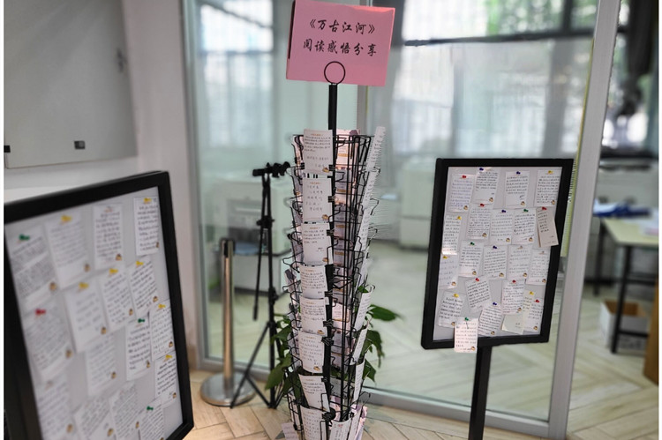

在第37个教师节之际，学校图书馆统一发放读书活动书籍《万古江河》，鼓励教师利用课余时间阅读，感悟中国文化在不断的冲突与融合中一步步扩大进入世界体系的历程；并于图书馆内设置阅读感悟分享专区，将教师们写下的阅读感悟张贴分享。

经过近三周的时间，教师纷纷积极响应参与此次读书活动。随着书中历史长河的进程，或感慨于中国文化发展历程的多元与复杂，或跟随作者脚步对中国文化发展问题给出自己的见解。阅读感悟分享区的架板上琳琅满目地挂满了老师们的“成果”，不时引来老师和学生的参摩。

通过此次读书活动，教师们在课业和工作之外找到了彼此之间心灵思想碰撞交流的机会，也通过一本好书从文明的涵养、书香的熏陶中体会到了读书的乐趣，“爱读书、读好书”已蔚然成风。

（供稿：教务科）